SƠ ĐỒ THỨ TỰ PHÁT ĐỀ THI TRẮC NGHIỆM
Phiếu bốc thăm 1 trong 2 phương án (mỗi phương án chiếm tỷ lệ 50%):

1) Từ trái qua phải, từ trên xuống dưới - như hình vẽ
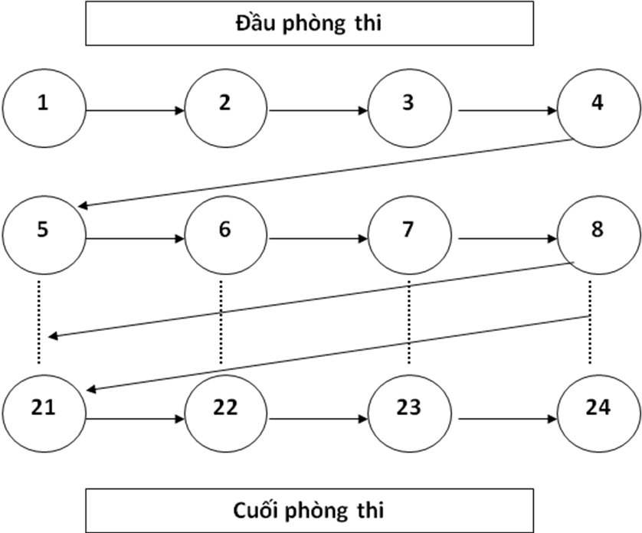

2) Từ phải qua trái, từ trên xuống dưới
